（類題）国語 力だめし１（読むこと）
（ ）年（ ）組 名前（ ）
- 次の文はいったい何のことを言っているのでしょう。（ ア ）～（ エ ）に当てはまる言葉を書きましょう。
（ヒント･･･漢字二文字の熟語です。）

① ベンチでお年よりのかたが、もみじをながめていました。小さな子どもが、何人かで、すな場でお山を作ってあそんでいました。夕方になると犬を連れた人がさんぽに来る時もあります。
（ ア ）は、町の人のやすらぎの場です。
② ぼくは、きのうから雨がふらないかしんぱいでした。おべんとうは、ぼくの大すきなハンバーグを入れてもらいました。今日は、みんなでバスに乗って山に行きます。
（ イ ）は、ぼくにとって、すごく楽しみな行事です。

③ 小学生には少しむずかしいけれども、たくさんのニュースがのせられています。ほとんど毎日、朝と夕方にとどけられます。テレビのところと四コマまんがのところいがいも読むようにしてね。
（ ウ ）は、これからもたくさんのじょうほうを伝えていきます。
④ 美しいメロディーをきくとなみだがこぼれそうになることがあります。力強い歌詞にゆうきづけられることもあります。リズムにのって体を動かすと何だか楽しい気持ちになります。
（ エ ）は、むかしから世界中で人びとに親しまれています。

（ ア ） （ イ ） （ ウ ） （ エ ）

二．あるスーパースターにレポーターがいっせいにインタビューしました。スターの答えはどこにあるでしょうか。
□に記号を入れましょう。
ク いつまでも物を大切にする日本の教えが好きです。そんな気持ちをわすれずに、ぼくもがんばっていきたいな！ | キ 大阪の人にいい言葉を教えてもらったよ。「もったいない。」人にも物にも愛をもって、せっしなくっちゃね。 | カ 今回の来日では、日本各地のおいしい物も食べたいね。大阪のたこやきもいいですね。 | オ 休日は何をしていたかって？ハワイで仲間たちとサーフィンをしていました。気分上々、はりきっています！ | エ 一週間です。短い期間で全国をまわるのは、大変だけど、休日も取って気力、体力、ばっちりです。 | ウ まず、最初は、北海道、それから東京、名古屋・大阪・福岡に行きます。みんなで、燃えようね！ | イ 今回は、新曲ができたので、ぜひ、みなさんにきいてもらいたくて、日本にきました。ライブで、待ってるよ。 | ア ハーイ！日本のみなさん！いつもおうえんしてくれてありがとう！これからもよろしくね！

②休日は、何をしておられますか？
③日本のどんなところが好きですか？


①今回はどこをまわるのですか？
④ファンのみなさんに一言！

⑧日本で何が食べたいですか？

⑤日本には、何日いるのですか？

⑥日本で気にいった言葉は何ですか？

⑦来日された目的は何ですか？

- 北海道に住む、同学年の友だちに大阪城を紹介することにしました。二つの写真のうちどちらを使うかまよっています。
そこで二つの写真のちがいをまとめてみることにしました。
（１）ＡとＢの写真のイメージのちがいを表に書きましょう。

わかりにくいところ | わかりやすいところ | 何を伝えるか | 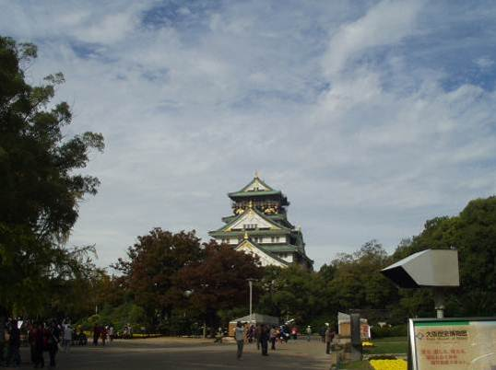
わかりにくいところ | わかりやすいところ | 何を伝えるか
Ａ
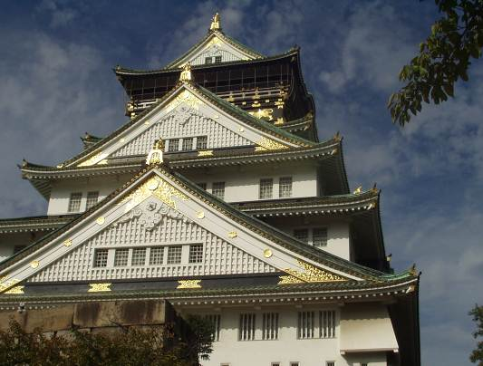
Ｂ

（２）あなたなら、どちらの写真で大阪城をしょうかいしますか。選んだ写真と理由を書きましょう。
わたしは、（ ）を選びます。なぜなら、

（ ）からです。

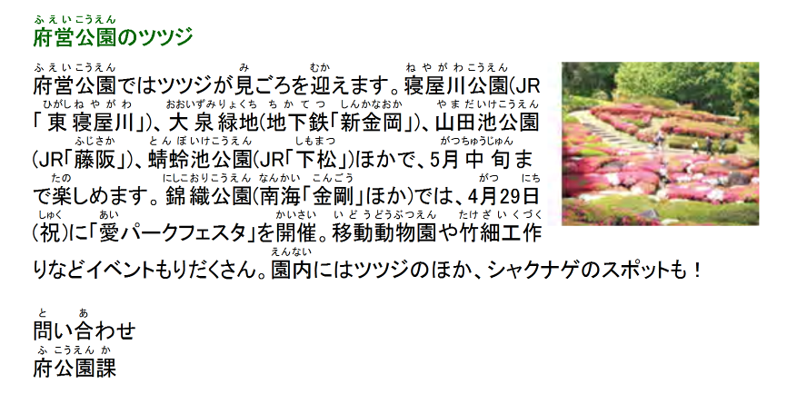
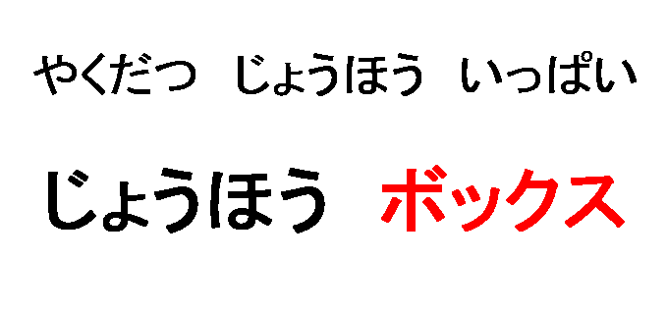
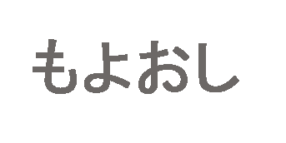
四．新聞記事を読んで答えましょう。
（２）記事が伝えたいことを簡単にまとめましょう。
（１）読み取ったことを書き出しましょう。

（府政だより平成２２年４月１８日号）

